多措并举创新服务 文体事业蓬勃发展
每当夜幕降临、华灯初上，便是东海城乡各处歌舞声响起之时。从人民广场到金牛公园，从水晶公园到西双湖景区，从乡镇广场到村广场，茶余饭后的群众聚集到一起，唱歌跳舞，健身娱乐，形成了一道道独具东海特色的亮丽风景线。
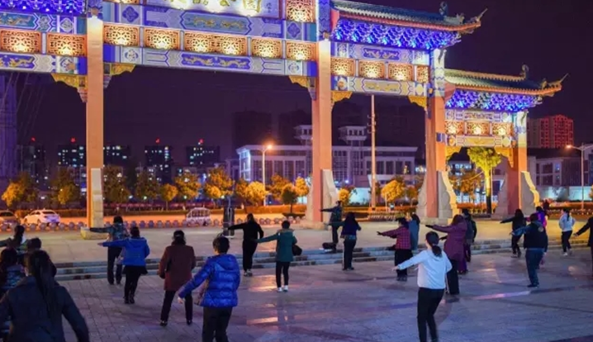
近年来，东海县积极回应群众新期盼新需求，着力丰富群众精神文化生活，全面加强基层文化设施建设，着力巩固基层文化阵地，全面推进实施文化惠民工程，组织开展各类群众喜闻乐见的文体活动，让群众享有更多的精神文化获得感。
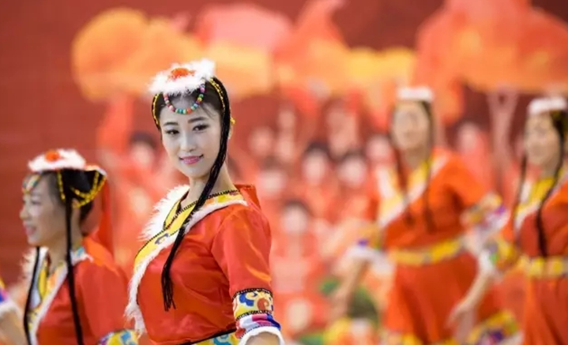
文化惠民精彩纷呈
每年，东海县都根据县情实际和不同节令，举办新春联欢、版画展示、电影放映、文体活动广场文艺演出等各类艺术展演展示，丰富群众文化生活。今年进行各类演80余场次,完成“三送”送图书27500册、送戏剧283场、送电影4500场；先后举办举办国际篮球明星对抗赛、全国啦啦操联赛、全国U15男子篮球赛、第八届江苏省县区门球比赛、省青少年儿童羽毛球冠军赛、市中小学生羽毛球比赛等市级以上体育赛事10余场。今年节庆期间，东海相继举办全县少儿春节联欢晚会、“迎新年”广场演出、晶都师生版画作品展、青年画家作品展、元宵节灯会、等活动，为全县群众送上一顿丰盛的文艺大餐。各乡镇、街道大力彰显地域文化特色，扶持业余文艺团体，群众文化活动红红火火，在当地乃至更大范围内产生了积极影响。
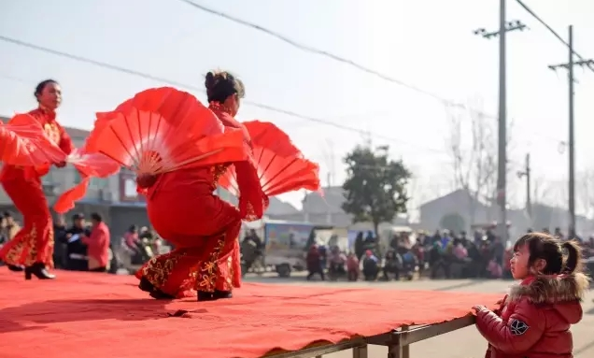

全民健身如火如荼
东海县高度重视提升全民健康水平，大力推进全民健身设施建设，广泛开展体育健身活动，加快构建覆盖全面、更加完备的城乡体育服务体系，相继获评2013-2016全国群众体育先进县、省公共体育服务体系示范区等荣誉。
东海县通过举办各类全民健身活动，不断在市民心中树立“体育就是生活，健身就是健康”理念，培养健康文明的生活方式，主动参与全民健身活动，积极走出家门、走向室外、走向健康。各乡镇、各部门广泛开展丰富多彩、贴近生活、方便群众参与的全民健身活动，努力营造崇尚健身、参与健身、追求健康文明生活方式的良好氛围。在县城区，体育场、体育馆、门球场、游泳馆、篮球场、网球场等设施日渐完善，成为群众建设休闲的好去处，一个个群众自发组织的舞蹈群、健身群、徒步群、太极群、骑行群等遍地开花。
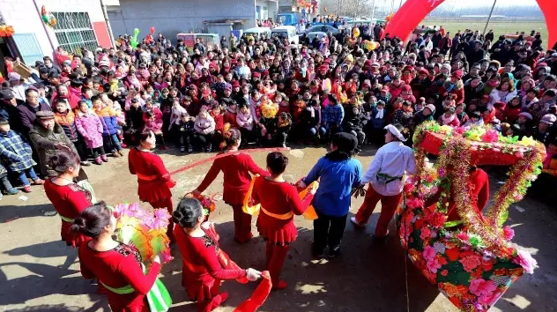

非遗展演渐入佳境
东海人杰地灵、底蕴深厚，涌现出许多饱含劳动人民智慧的优秀传统文化技艺。像水晶雕刻、吕剧、跑马灯等独具东海特色的非物质文化遗产更是薪火相传、历久弥新。目前，东海非遗项目中已有5项省级保护项目、39项重点市县级保护项目、3个省级传承人、32个市级传承人、21个市级保护传承基地。全县各个非遗项目每到重大节令或农闲时节，都举行类展演活动，让祖辈们唱过的歌、跳过的舞、看过的戏、做过的手工以及传统的民间实践活动再放异彩。
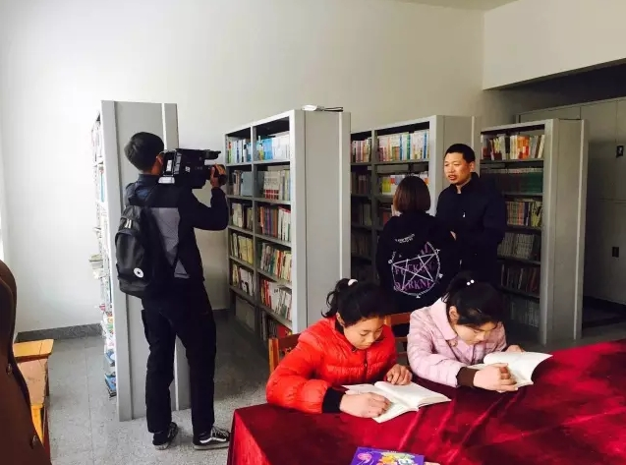
耕读传家香飘满园
东海全县共建成县级公共图书馆2个（图书馆、少儿图书馆），县图书馆乡镇分馆21个，村级分馆1个，农家书屋346个。为进一步提升各类书屋利用率，丰富群众文化生活，东海县创新开展“耕读传家”农民阅读志愿服务行动，并在村一级设置宣传专干，通过志愿管理书屋、义务服务阅读的方式，谋求破解农家书屋建设推广难题。目前，包括樊氏图书馆、如飞书屋、朱洲书院在内的全县各个试点村的农家书屋都运行良好，村里读书的氛围也越来越浓，知书达理、睦邻向善、文明和谐的村风乡风逐渐形成。

